ГОСУДАРСТВЕННОЕ АВТОНОМНОЕ
ПРОФЕССИОНАЛЬНОЕ ОБРАЗОВАТЕЛЬНОЕ УЧРЕЖДЕНИЕ
СТЕРЛИТАМАКСКИЙ МНОГОПРОФИЛЬНЫЙ ПРОФЕССИОНАЛЬНЫЙ КОЛЛЕДЖ
(ГАПОУ СМПК)

КУРСОВАЯ РАБОТА

«РАЗРАБОТКА, АДАПТАЦИЯ И ПУБЛИКАЦИЯ САЙТА-КАТАЛОГА»

Оценка:  ______________  «___» _________ 2025 г. | Выполнил:  студент III курса группы ИСП-311 специальности 09.02.07 Информационные системы и программирование (разработчик веб и мультимедийных приложений)  Фомин Максим Викторович.  Руководитель:  Борсук Артур Игоревич.

Стерлитамак, 2026

СОДЕРЖАНИЕ

АННОТАЦИЯ 1
ВВЕДЕНИЕ 2
ГЛАВА I. ТЕОРЕТИЧЕСКИЕ ОСНОВЫ РАЗРАБОТКИ, АДАПТАЦИИ И ПУБЛИКАЦИИ САЙТА-КАТАЛОГА 4
1.1. Понятие, способы создания, основные элементы и особенности веб-дизайна сайта-каталога 4
1.2. Анализ подобных проектов 12
ВЫВОДЫ ПО I ГЛАВЕ 16
ГЛАВА II. ПРАКТИЧЕСКАЯ РАБОТА ПО РАЗРАБОТКЕ АДАПТАЦИИ И ПУБЛИКАЦИИ САЙТА-КАТАЛОГА «SAINSAN» 18
2.1. Этапы разработки дизайн-макета и элементов дизайна сайта-каталога «SainSan» 18
2.2. Этапы разработки и реализации сайта- каталога «SainSan» 20
ВЫВОДЫ ПО II ГЛАВЕ 27
ЗАКЛЮЧЕНИЕ 28
СПИСОК ЛИТЕРАТУРЫ 30

АННОТАЦИЯ

Объем курсовой работы - 31 стр.
Количество иллюстраций - 17 шт.
Количество таблиц - 0 шт.
Количество приложений - 2 шт.
Количество использованных источников - 20 шт.
Перечень ключевых слов: сайт-каталог, веб-ресурс, структура каталога, навигация, фильтрация, карточка товара, веб-дизайн, интерфейс, адаптивная верстка, разработка сайтов, cms, юзабилити.
Полученные результаты: разработан и опубликован адаптированный сайт-каталог магазина цифровой и бытовой техники «SainSan».

ВВЕДЕНИЕ

В условиях стремительного развития информационных технологий и цифровой экономики особое значение приобретает использование интернет-ресурсов для продвижения товаров и услуг. Магазины цифровой и бытовой техники активно переходят в онлайн-среду, поскольку значительная часть покупателей осуществляет поиск, сравнение и выбор продукции через сеть Интернет. В связи с этим создание современного, функционального и адаптивного сайта-каталога является важным инструментом повышения конкурентоспособности организации.
Развитие информационных технологий и электронной коммерции приводит к активному переходу организаций в цифровую среду. В современных условиях значительная часть потребителей осуществляет поиск товаров и услуг через сеть Интернет, сравнивает характеристики продукции и принимает решение о покупке на основе представленной онлайн-информации. В этих условиях сайт-каталог становится востребованным инструментом представления ассортимента товаров, обеспечивающим структурированную подачу информации, удобную навигацию и доступность данных для широкой аудитории пользователей. Повышенные требования к адаптивности, удобству пользовательского интерфейса и визуальной эстетике усиливают значимость разработки современных веб-ресурсов данного типа.
Использование сайтов-каталогов позволяет организациям эффективно представлять продукцию в цифровом пространстве, систематизировать сведения о товарах, реализовывать поиск, фильтрацию и сортировку информации. Наличие такого веб-ресурса способствует расширению клиентской базы, укреплению конкурентных позиций и повышению качества взаимодействия с пользователями. Кроме того, разработка сайтов-каталогов направлена на формирование профессиональных навыков проектирования структуры, создания дизайна и программной реализации веб-ресурсов, что имеет важное значение для подготовки специалиста в области веб-разработки.
Цель проекта: разработать и опубликовать адаптированный сайт-каталог магазина цифровой и бытовой техники «SainSan».
Объект проекта: разработка, адаптация и публикация сайта-каталога.
Предмет проекта: Visual Studio Code, CSS3 как средства разработки, адаптации и публикации сайта-каталога.
Задачи проекта:
- Рассмотреть учебную и учебно-техническую литературу по теме КР.
- Представить понятие, способы создания, основные элементы и особенности веб-дизайна сайта-каталога.
- Провести анализ подобных информационных продуктов.
- Разработать техническое задание по разработке, адаптации и публикации сайта каталога магазина цифровой и бытовой техники «SainSan».
- Описать этапы разработки адаптации и публикации сайта-каталога магазина цифровой и бытовой техники «SainSan».
Программные средства: Visual Studio Code, Open Server Panel, язык разметки HTML5, таблицы стилей CSS3, языки программирования JavaScript, PHP, система управления базами данных phpMyAdmin, графический редактор Figma.
Область применения: информирование, продажа цифровой и бытовой техники через сеть Интернет.
Целевая аудитория: пользователи сайта-каталога магазина цифровой и бытовой техники «SainSan».

ГЛАВА I. ТЕОРЕТИЧЕСКИЕ ОСНОВЫ РАЗРАБОТКИ, АДАПТАЦИИ И ПУБЛИКАЦИИ САЙТА-КАТАЛОГА

1.1. Понятие, способы создания, основные элементы и особенности веб-дизайна сайта-каталога

Сайт-каталог представляет собой разновидность веб-ресурса, предназначенного для систематизированного представления информации о товарах, услугах или других объектах в сети Интернет [9]. Основная задача такого сайта заключается в предоставлении пользователю удобного доступа к структурированным сведениям о продукции компании или организации. В отличие от простых информационных сайтов, сайт-каталог ориентирован на демонстрацию большого количества позиций, объединённых по категориям и подкатегориям, что позволяет пользователю быстро находить интересующие его товары, изучать их характеристики и сравнивать различные варианты [3, с. 15].
Структура сайта-каталога обычно строится на основе логической иерархии разделов. Главная страница служит точкой входа и содержит общую информацию о ресурсе, а также ссылки на основные категории продукции. Далее информация распределяется по тематическим разделам и подкатегориям, каждая из которых включает определённую группу товаров. Внутри каталога каждая позиция, как правило, представлена отдельной карточкой товара. Такая карточка содержит название, изображение, технические характеристики, описание, а также дополнительную информацию, которая может быть полезна пользователю при выборе продукции [1, с. 42].
Одной из ключевых особенностей сайта-каталога является удобная навигация. Для обеспечения быстрого доступа к информации используются различные инструменты поиска и сортировки данных. Пользователь может находить товары через строку поиска, фильтровать их по определённым параметрам, таким как категория, цена, производитель или технические характеристики, а также сортировать результаты по популярности, новизне или другим критериям. Благодаря этим возможностям значительно упрощается процесс поиска необходимой информации и повышается удобство взаимодействия с ресурсом [11; 5, с. 84].
Важным элементом сайта-каталога является визуальное представление информации. Использование качественных изображений, продуманного дизайна и удобного интерфейса позволяет сделать процесс просмотра товаров более наглядным и понятным. Дизайн сайта должен обеспечивать простоту восприятия информации, логичное расположение элементов и адаптацию под различные устройства. В современных условиях особое значение имеет адаптивная верстка, которая позволяет корректно отображать сайт как на персональных компьютерах, так и на мобильных устройствах и планшетах [13; 3, с. 56].
Сайт-каталог может выполнять не только информационную, но и коммерческую функцию. Хотя его основная задача заключается в демонстрации ассортимента, такие сайты часто становятся частью более сложных систем электронной торговли. В некоторых случаях каталог дополняется возможностью оформления заказа, добавления товаров в корзину или перехода к интернет-магазину. Даже если функция покупки отсутствует, сайт-каталог всё равно играет важную роль в формировании интереса к продукции и помогает пользователям получить полное представление о предлагаемых товарах [20; 18].
Разработка сайтов-каталогов требует продуманного подхода к организации данных и архитектуре веб-ресурса. Необходимо учитывать особенности хранения информации о большом количестве товаров, оптимизацию загрузки страниц, а также удобство управления контентом. Для этого часто применяются системы управления контентом, базы данных и различные технологии веб-разработки, позволяющие автоматизировать добавление, редактирование и обновление информации о продукции [10; 19].
Кроме того, сайты-каталоги активно используются в различных сферах деятельности. Они применяются компаниями, занимающимися продажей бытовой техники, электроники, мебели, одежды, строительных материалов и других видов продукции. Подобные ресурсы также могут использоваться в образовательных, информационных и корпоративных целях, когда требуется представить большое количество структурированной информации [12; 13].
Таким образом, сайт-каталог является важным инструментом представления продукции и организации информации в сети Интернет. Он обеспечивает удобный доступ к данным, способствует эффективному взаимодействию между пользователями и организациями, а также играет значительную роль в развитии цифровых сервисов и электронной коммерции [9; 20].
Сайты-каталоги могут разрабатываться различными способами в зависимости от целей проекта, сложности функционала, объёма информации и используемых технологий. Выбор метода разработки определяется требованиями к будущему веб-ресурсу, уровнем подготовки разработчика, а также необходимостью дальнейшего администрирования и расширения функциональности. В целом все способы создания сайтов-каталогов можно разделить на несколько основных подходов: разработка с нуля, использование систем управления контентом, применение конструкторов сайтов и использование готовых фреймворков или шаблонных решений [4, с. 28; 8].
Одним из наиболее гибких способов является разработка сайта-каталога с нуля. Данный подход предполагает самостоятельное создание структуры сайта, интерфейса и программной логики без использования готовых систем управления. В этом случае разработчик самостоятельно пишет код страниц и реализует весь функционал ресурса. Как правило, для этого используются следующие технологии:
- HTML для создания структуры веб-страниц;
- CSS для оформления и визуального оформления интерфейса;
- JavaScript для реализации интерактивных элементов;
- серверные языки программирования (например, PHP, Python или Node.js) для обработки данных и взаимодействия с базой данных;
- базы данных (MySQL, PostgreSQL и другие) для хранения информации о товарах и категориях [1, с. 112; 15].
Такой способ разработки позволяет создать полностью индивидуальный проект, который максимально соответствует требованиям заказчика. Разработчик может реализовать любую структуру каталога, систему фильтрации, поиска, а также другие функции. Однако данный подход требует значительных временных затрат и хороших знаний веб-разработки [5, с. 90].
Другим распространённым способом является использование систем управления контентом (CMS). CMS представляет собой программную платформу, которая позволяет создавать и управлять сайтами без необходимости писать весь код самостоятельно. В рамках таких систем уже предусмотрены основные функции, необходимые для работы сайта-каталога: управление страницами, добавление товаров, редактирование информации и организация структуры каталога. К наиболее распространённым системам управления контентом относятся:
- WordPress;
- Joomla;
- Drupal;
- OpenCart (чаще используется для интернет-магазинов) [8; 12].
Использование CMS значительно упрощает процесс разработки, так как разработчик может использовать готовые темы оформления, плагины и модули, которые расширяют функциональность сайта. Например, можно добавить фильтрацию товаров, систему поиска, галерею изображений и другие элементы. Кроме того, такие системы обеспечивают удобную панель администрирования, благодаря которой обновление каталога может выполняться без необходимости изменения программного кода [10].
Ещё одним способом создания сайтов-каталогов является использование онлайн-конструкторов сайтов. Данный метод подходит для случаев, когда необходимо быстро создать простой веб-ресурс без глубоких знаний программирования. Конструкторы сайтов предоставляют пользователю графический интерфейс, в котором страницы создаются при помощи готовых блоков и элементов. Среди популярных конструкторов можно выделить:
- Tilda;
- Wix;
- uKit;
- Squarespace [14; 18].
Основным преимуществом этого подхода является простота и скорость разработки. Пользователь может выбрать готовый шаблон дизайна, добавить разделы каталога, загрузить изображения товаров и заполнить описания. Однако такие платформы имеют определённые ограничения, связанные с настройкой функционала и гибкостью структуры сайта [12].
Также существует подход с использованием веб-фреймворков. Фреймворк представляет собой набор инструментов и библиотек, которые помогают разработчику быстрее создавать сложные веб-приложения. В отличие от CMS, фреймворки предоставляют больше возможностей для гибкой настройки проекта, но при этом требуют более глубоких знаний программирования. Для разработки сайтов-каталогов могут использоваться такие фреймворки, как:
- Laravel (для разработки на языке PHP);
- Django (для разработки на языке Python);
- Express.js (для среды Node.js) [6; 7].
Использование фреймворков позволяет создать масштабируемый и производительный веб-ресурс, который способен обрабатывать большое количество данных. Это особенно важно для крупных каталогов, содержащих большое количество товаров и категорий [7; 16].
Независимо от выбранного способа разработки, создание сайта-каталога включает несколько основных этапов. Сначала выполняется проектирование структуры сайта и определение категорий каталога. Затем разрабатывается дизайн интерфейса и создаётся визуальное оформление страниц. После этого реализуется программная часть сайта, которая отвечает за хранение данных, отображение товаров и работу системы поиска и фильтрации. Завершающим этапом является тестирование сайта, исправление возможных ошибок и публикация веб-ресурса в сети Интернет [5, с. 110; 17].
Таким образом, существует несколько способов создания сайтов-каталогов, каждый из которых имеет свои преимущества и особенности. Выбор подхода зависит от сложности проекта, требуемого функционала и уровня подготовки разработчика. Правильный выбор технологии разработки позволяет создать удобный, функциональный и эффективный веб-ресурс, обеспечивающий удобный доступ пользователей к структурированной информации о товарах или услугах [10].
Веб-дизайн сайтов-каталогов играет важную роль в удобстве использования ресурса и эффективности представления информации о товарах или услугах. В отличие от обычных информационных сайтов, каталоги содержат большое количество однотипных элементов - карточек товаров, категорий и фильтров. Поэтому основная задача дизайна заключается в создании понятной структуры, удобной навигации и визуально организованного интерфейса, который позволит пользователю быстро ориентироваться в большом объёме данных. При проектировании таких сайтов особое внимание уделяется логике расположения элементов, читаемости информации и удобству взаимодействия пользователя с каталогом [2, с. 67; 3, с. 40].
Одной из ключевых особенностей дизайна сайтов-каталогов является чёткая иерархия информации. Поскольку каталог может включать десятки или даже сотни позиций, необходимо правильно организовать структуру страниц. Обычно информация располагается по принципу постепенного уточнения: сначала пользователь видит основные категории, затем переходит в подкатегории и только после этого получает доступ к отдельным карточкам товаров. Такой подход помогает избежать перегруженности интерфейса и облегчает поиск нужной информации. Для наглядности используются различные элементы навигации, среди которых можно выделить:
- основное меню сайта;
- боковые панели с категориями;
- навигационные цепочки (breadcrumbs), показывающие путь пользователя;
- блоки с популярными или рекомендуемыми товарами [1, с. 58; 9].
Важной составляющей веб-дизайна сайта-каталога является оформление карточек товаров. Карточка товара представляет собой основной элемент каталога, содержащий краткую информацию о конкретной позиции. От того, насколько грамотно она оформлена, зависит удобство восприятия информации. Обычно карточка включает изображение товара, его название, краткие характеристики и дополнительные элементы интерфейса. При проектировании таких блоков важно соблюдать единый стиль и одинаковую структуру всех карточек, чтобы пользователю было проще сравнивать различные товары. В большинстве современных сайтов-каталогов карточки также содержат такие элементы, как кнопки перехода к подробному описанию, значки акций или новинок и рейтинги пользователей [3, с. 72; 12].
Не менее важным элементом является система фильтрации и сортировки товаров, которая напрямую влияет на пользовательский опыт. Веб-дизайн должен предусматривать удобное расположение элементов фильтрации, чтобы пользователь мог быстро ограничить список товаров по заданным параметрам. Обычно фильтры располагаются в боковой панели или в верхней части страницы каталога. Они могут включать различные параметры, например:
- диапазон цены;
- производителя или бренд;
- технические характеристики;
- популярность или рейтинг товара;
- наличие на складе [11; 19].
Правильно организованная система фильтров значительно сокращает время поиска нужного товара и делает взаимодействие пользователя с сайтом более комфортным [5, с. 102].
Особое внимание при разработке дизайна сайтов-каталогов уделяется визуальной читаемости информации. Поскольку страницы каталога содержат большое количество элементов, важно обеспечить правильное распределение пространства на странице. Для этого используются сеточные структуры (grid-системы), которые помогают равномерно размещать карточки товаров и другие элементы интерфейса. Кроме того, большое значение имеют такие аспекты, как размер шрифтов, контрастность текста и фона, а также достаточные отступы между элементами. Всё это помогает сделать интерфейс более понятным и удобным для восприятия [2, с. 84; 5, с. 115].
Современные сайты-каталоги также требуют адаптивного веб-дизайна, который обеспечивает корректное отображение страниц на различных устройствах. Пользователи всё чаще просматривают каталоги товаров с мобильных телефонов и планшетов, поэтому дизайн должен автоматически подстраиваться под разные размеры экранов. В адаптивной версии сайта элементы интерфейса могут изменять своё расположение: меню превращается в компактную кнопку, карточки товаров располагаются в одну или две колонки, а фильтры могут открываться в виде отдельной панели [13; 3, с. 90].
Ещё одной важной особенностью является визуальное выделение ключевой информации. Пользователь, просматривающий каталог, обычно быстро сканирует страницу взглядом, поэтому важные элементы должны быть заметны сразу. Для этого применяются различные дизайнерские приёмы, например использование контрастных кнопок, выделение акционных предложений, значки «новинка» или «хит продаж», а также применение цветовых акцентов. Такие элементы помогают привлечь внимание пользователя к наиболее важной информации и повысить эффективность взаимодействия с сайтом [1, с. 74; 12].
Кроме того, веб-дизайн сайтов-каталогов должен учитывать скорость загрузки страниц и оптимизацию изображений. Поскольку каталоги часто содержат большое количество фотографий товаров, важно использовать оптимизированные изображения и современные форматы файлов. Это позволяет уменьшить объём передаваемых данных и ускорить загрузку страниц, что положительно влияет на удобство использования сайта [19; 17].
Таким образом, веб-дизайн сайтов-каталогов представляет собой комплекс решений, направленных на организацию большого объёма информации в удобной и понятной форме. Грамотная структура страниц, продуманная навигация, единое оформление карточек товаров, эффективная система фильтрации и адаптивность интерфейса позволяют создать удобный веб-ресурс, который обеспечивает пользователю быстрый доступ к необходимой информации и комфортное взаимодействие с каталогом товаров [9; 10].

1.2. Анализ подобных проектов

Рассмотрим несколько сайтов-каталогов, для выявления реализации некоторых критериев чемпионатного движения «Профессионалы»: Единый стиль и целостность восприятия, адаптивный дизайн и отображение на разных устройствах, наличие и удобство навигации (включая бургер-меню), информационная перегрузка/визуальная простота, развитость фильтрации и глубина поиска, чистота HTML/CSS кода (ошибки валидации), наличие ошибок в консоли браузера, скорость работы/производительность, визуальная привлекательность, баланс текста и изображений, ориентация на целевую аудиторию, акцент на акции и скидки.
- DNS. https://www.dns-shop.ru
При открытии сайта пользователь попадает на главную страницу крупнейшего интернет-магазина электроники. В верхней части страницы расположена шапка с логотипом, строкой поиска и навигационным меню. Все страницы сайта выдержаны в едином, строгом стиле с использованием фирменного оранжевого цвета, что обеспечивает целостность восприятия ресурса (Рисунок 1).
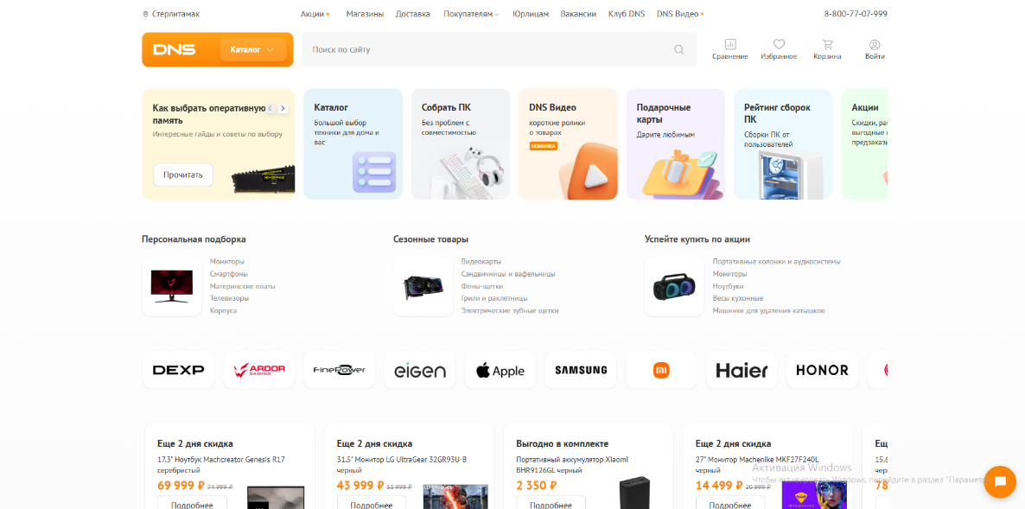
Рисунок 1. Скриншот главной страницы «DNS»

Сайт обладает адаптивным дизайном и корректно отображается на различных устройствах. В мобильной и планшетной версиях навигационное меню преобразуется в бургер-меню, экономя пространство экрана. Однако интерфейс ориентирован скорее на опытных пользователей: обилие технических характеристик и ссылок может создать информационную перегрузку для неподготовленного посетителя. Тем не менее, поиск целевой информации реализован эффективно благодаря развитой системе фильтров.
При проверке HTML и CSS кода сайта в валидаторе обнаружены многочисленные ошибки, характерные для крупных проектов с длительной историей развития. Эти ошибки не влияют на отображение контента для конечного пользователя. При проверке консоли браузера некритичных ошибок, связанных со сторонними скриптами не выявлено. Рассматриваемый сайт представляет собой эталонный пример функционального и производительного интернет-магазина с безупречной скоростью работы, хотя визуальная составляющая и чистота кода уступают место практичности.
- М.Видео. https://www.mvideo.ru
При открытии сайта пользователь попадает на главную страницу, оформленную в ярком фирменном стиле. В верхней части расположена шапка с логотипом, поиском и навигацией по разделам. Все страницы сайта выполнены в едином стиле с активным использованием фирменного красного цвета для привлечения внимания к акциям, ценам и ключевым кнопкам (Рисунок 2).
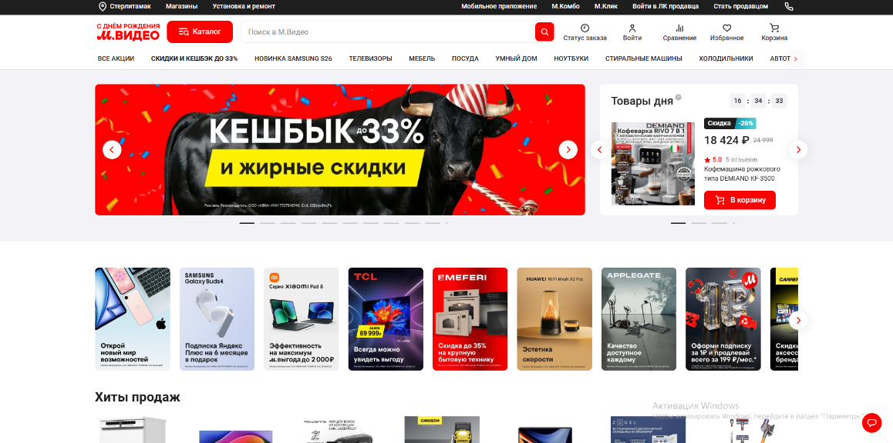
Рисунок 2. Скриншот главной страницы «М.Видео»

Сайт полностью адаптивен и отлично смотрится на любых устройствах. Навигационное меню в мобильной версии сворачивается в бургер-меню, что является стандартным и удобным решением. Визуальный баланс между текстом и качественными изображениями товаров соблюден идеально, что делает интерфейс привлекательным и понятным для массового покупателя. Однако, несмотря на визуальную привлекательность, навигация в каталоге может показаться недостаточно гибкой для пользователей, которым важны узкие технические фильтры.
При проверке HTML и CSS кода в валидаторе, как и в случае с DNS, выявлены ошибки, не критичные для отображения. В консоли браузера ошибки, влияющие на работу интерфейса, отсутствуют. Рассматриваемый сайт является примером отличного визуального дизайна и ориентации на массового потребителя, однако глубокая фильтрация товаров реализована здесь менее детально, чем у основного конкурента.
- Эльдорадо. https://www.eldorado.ru
При открытии сайта пользователь попадает на главную страницу, оформленную с использованием ярко зеленого и фирменного красного цвета. В верхней части страницы расположена стандартная шапка с логотипом и меню. Все страницы выдержаны в едином, легко узнаваемом стиле (Рисунок 3).
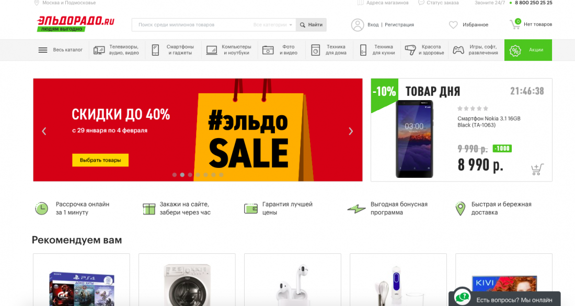
Рисунок 3. Скриншот главной страницы «Эльдорадо»

Сайт обладает адаптивным дизайном, и на мобильных устройствах меню скрывается за иконкой бургера. Однако общее визуальное впечатление можно охарактеризовать как «шумное». Обилие акционных баннеров и ярких цветов создает высокую информационную плотность, из-за которой основному контенту - товарам и их ценам - становится сложнее выделиться. Это может затруднять быстрый поиск нужной информации, хотя сам по себе функционал сайта и работа фильтров находятся на высоком уровне.
При проверке HTML и CSS кода в валидаторе обнаружены типичные для крупных проектов ошибки, не влияющие на пользовательский опыт. Ошибки в консоли браузера, препятствующие работе сайта, отсутствуют. Рассматриваемый сайт ориентирован на аудиторию, ищущую максимальные скидки и выгоду, однако его интерфейс, по сравнению с более сдержанным DNS или визуально сбалансированным М.Видео, кажется перегруженным.
Подводя итог анализа существующих программных решений в сфере онлайн-торговли электроникой, можно сделать вывод, что каждый из рассмотренных ресурсов имеет свои сильные и слабые стороны. DNS предлагает максимальную функциональность и скорость, но проигрывает в визуальной привлекательности. М.Видео, напротив, делает ставку на дизайн и простоту, но уступает в глубине фильтрации. Эльдорадо выделяется яркой акционной составляющей, однако страдает от визуальной перегруженности интерфейса. Общим недостатком всех трёх гигантов является невозможность достичь идеальной чистоты HTML-кода из-за масштаба и сложности их платформ. Указанные особенности определяют выбор аудитории и влияют на лояльность пользователей с разными приоритетами - от поиска по характеристикам до эмоционального шопинга.

ВЫВОДЫ ПО I ГЛАВЕ

В первой главе рассмотрены теоретические основы разработки сайтов-каталогов как инструмента представления товаров и услуг. Установлено, что сайт-каталог - это сложная информационная система для систематизированного отображения большого объёма данных с высокими требованиями к структурированности контента, навигации и удобству интерфейса.
Рассмотрены основные способы создания: разработка с нуля (HTML, CSS, языки программирования), системы управления контентом (CMS), конструкторы и фреймворки. Выбор подхода определяется сложностью проекта, требуемым функционалом и возможностями администрирования.
Особое внимание уделено принципам веб-дизайна и проектирования интерфейса: построению иерархии, оформлению карточек товаров, фильтрации, сортировке и визуальной читаемости. Критически важны сеточные структуры, контрастные решения и адаптивная вёрстка, обеспечивающая корректную работу на всех типах устройств.
Сравнительный анализ проектов в сфере онлайн-торговли электроникой (DNS, М.Видео, Эльдорадо) выявил их сильные и слабые стороны: функциональность часто достигается в ущерб визуальной привлекательности, а ориентация на массового потребителя - в ущерб глубине фильтрации.
Проведённый анализ позволил выделить ключевые критерии успешного сайта-каталога: баланс между визуальной составляющей и производительностью, гибкую систему фильтрации, чистоту кода и адаптивность. Учтённые недостатки существующих решений легли в основу технического задания, где особое внимание уделено скорости загрузки, интуитивности интерфейса и соблюдению современных стандартов вёрстки.
На основе анализа определены требования к будущему продукту: удобная навигация, развитая система фильтров, продуманный дизайн, безупречная адаптивность и соответствие современным стандартам вёрстки.

ГЛАВА II. ПРАКТИЧЕСКАЯ РАБОТА ПО РАЗРАБОТКЕ АДАПТАЦИИ И ПУБЛИКАЦИИ САЙТА-КАТАЛОГА «SAINSAN»

2.1. Этапы разработки дизайн-макета и элементов дизайна
сайта-каталога «SainSan»

Проектирование пользовательского интерфейса сайта началось с разработки визуального прототипа в графическом редакторе Figma. Данный этап позволил заранее определить структуру страниц, продумать расположение ключевых элементов и согласовать внешний вид интерфейса до начала этапа вёрстки, что значительно снижает вероятность внесения существенных изменений на более поздних стадиях разработки.
В соответствии с поставленными задачами был разработан дизайн-макет сайта-каталога цифровой и бытовой техники, представленный в двух адаптивных версиях: для настольных устройств (десктоп) и мобильных устройств (Рисунок 4).
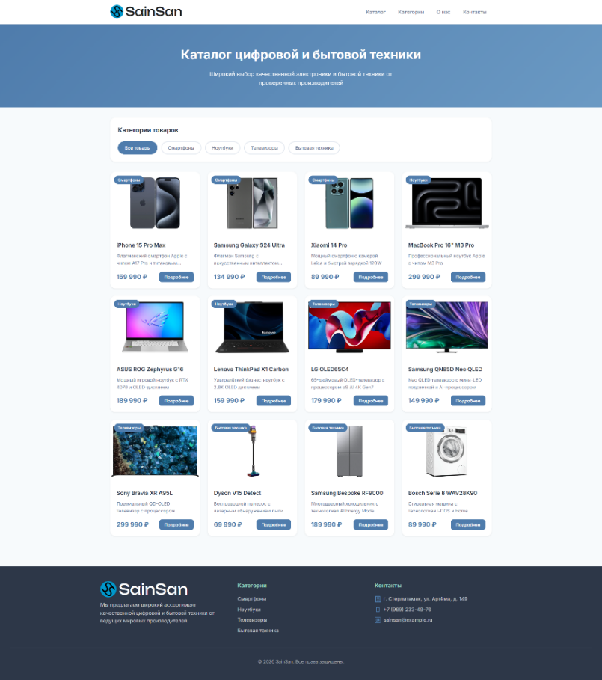
Рисунок 4. Дизайн-макет сайта-каталога «SainSan»

Структура сайта включает следующие основные элементы:
- Шапка сайта (Header): содержит логотип «SainSan», навигационное меню для перехода по разделам сайта. Такое расположение элементов обеспечивает быстрый доступ к основным функциям сайта.
- Основной баннер (Hero-блок): включает крупный заголовок «Каталог цифровой и бытовой техники», который сразу информирует пользователя о назначении сайта и формирует первое впечатление.
- Блок категорий: представлен в виде визуально выделенных элементов с названиями категорий товаров, таких как «Смартфоны», «Ноутбуки», «Телевизоры» и другие. Данный блок упрощает навигацию и ускоряет поиск нужного товара.
- Каталог товаров: реализован в виде списка или сетки карточек, каждая из которых содержит изображение товара, его название, краткие характеристики и стоимость. Такой формат подачи информации делает выбор более удобным и наглядным.
- Подвал сайта (Footer): включает контактную информацию, а также ссылки на основные разделы ресурса, что повышает удобство использования и завершает структуру страницы.
В качестве основы цветового решения выбрана комбинация тёмно-синего (#4F7CAC) и белого цветов (#F7FAFC). Тёмно-синий цвет ассоциируется с надёжностью, стабильностью и профессионализмом, что особенно важно для интернет-магазина техники. Белый цвет используется для создания контраста, улучшения читаемости текста и визуального облегчения интерфейса. Такое сочетание цветов обеспечивает комфортное восприятие информации и соответствует современным требованиям к веб-дизайну.
Макеты разработаны с учётом различных разрешений экранов, что позволяет корректно отображать сайт как на десктопных устройствах, так и на мобильных. Особое внимание уделено адаптации навигации и расположению элементов: на мобильных устройствах интерфейс становится более компактным, а элементы управления - удобными для сенсорного взаимодействия.
В процессе работы были подготовлены все необходимые визуальные элементы: логотип, иконки, изображения товаров и графические элементы интерфейса. Они оптимизированы и экспортированы в подходящих форматах для дальнейшего использования при разработке сайта, что обеспечивает корректное отображение и быструю загрузку страниц.

2.2. Этапы разработки и реализации сайта- каталога «SainSan»

В данном разделе описаны средства и технологии, которые были использованы при разработке сайта-каталога «SainSan». Разработка велась на основе макета, созданного в графическом редакторе Figma. Использование макета позволило заранее определить структуру страниц, расположение элементов и визуальный стиль интерфейса, что значительно упростило процесс дальнейшей реализации сайта.
Первоначально разработана файловая структура проекта, которая организована в виде иерархии папок и файлов. В корневой директории был размещён файл index.html, а также созданы отдельные папки для стилей, скриптов и изображений. Такой подход реализован с целью упрощения навигации по проекту и обеспечения удобства его сопровождения (Рисунок 5).
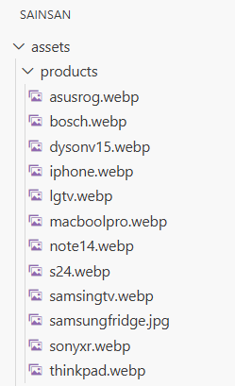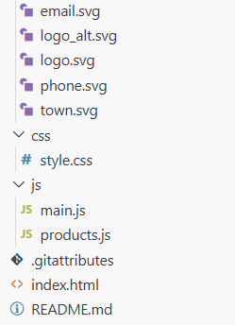
Рисунок 5. Файловая структура проекта
В файле index.html был создан базовый шаблон документа с использованием стандарта HTML5, подключены внешние таблицы стилей и JavaScript-файлы, а также настроены метатеги, включая viewport для корректного отображения на мобильных устройствах и description для поисковой оптимизации. Это позволило обеспечить корректную работу сайта на различных устройствах (Рисунок 6).
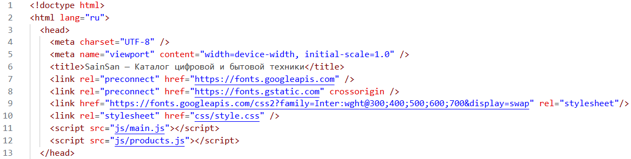
Рисунок 6. Базовый шаблон HTML-документа

Далее реализована семантическая структура страницы с использованием тегов header, nav, main, section и footer. Каждый блок сайта был логически разделён и получил соответствующие классы, что необходимо для последующей стилизации и удобства работы с элементами (Рисунок 7).
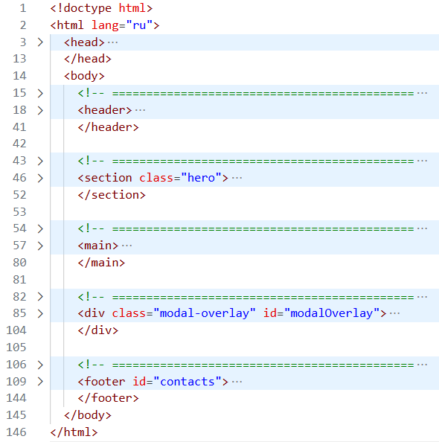
Рисунок 7. Семантическая структура

В процессе разработки стилей был выполнен сброс стандартных настроек браузера с использованием универсального селектора и свойства box-sizing. Это реализовано для устранения различий в отображении элементов в разных браузерах и создания единой базовой основы для стилизации (Рисунок 8).
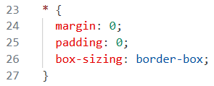
Рисунок 8. Сброс стилей

После этого были объявлены CSS-переменные, в которых сохранены основные цвета и параметры оформления, определённые на этапе проектирования макета в Figma. Это решение реализовано для обеспечения единообразия дизайна и упрощения последующего изменения цветовой схемы (Рисунок 9).
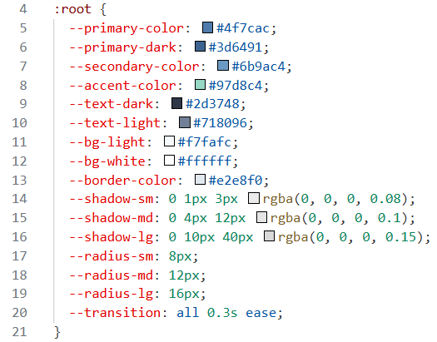
Рисунок 9. Определение переменных для цветов

Для построения сетки товаров использован инструмент CSS Grid Layout. С его помощью было реализовано гибкое размещение карточек товаров с возможностью изменения количества колонок в зависимости от ширины экрана. Это позволило создать адаптивную и удобную структуру отображения контента (Рисунок 10).
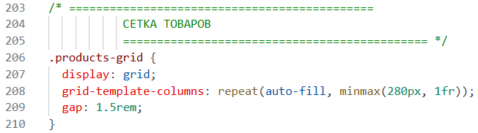
Рисунок 10. Стили для сетки товаров

Дополнительно для выравнивания элементов интерфейса использован Flexbox. С его помощью реализовано позиционирование элементов в шапке сайта, а также внутри карточек товаров. Это обеспечило корректное распределение пространства и выравнивание элементов (Рисунок 11).
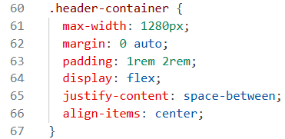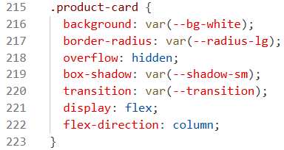
Рисунок 11. Использование Flexbox для позиционирования элементов

Особое внимание уделено реализации адаптивности сайта. С этой целью использованы медиа-запросы (media queries), которые позволили изменять стили в зависимости от ширины экрана устройства, также заданы основные точки перелома, при которых изменялось количество колонок, размеры элементов и структура навигации (Рисунок 12).
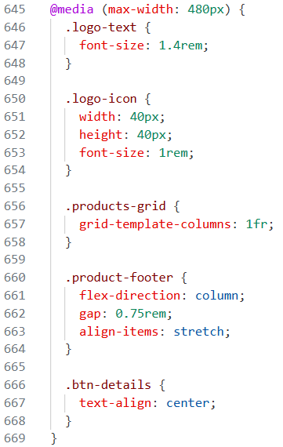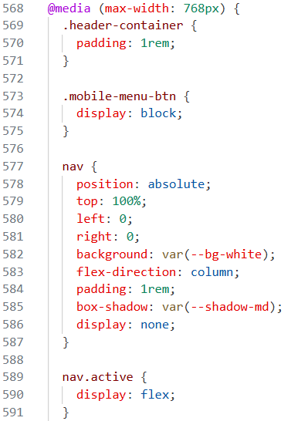
Рисунок 12. Медиа-запросы для адаптации

Для мобильных устройств было реализовано бургер-меню с использованием JavaScript. При нажатии на иконку меню происходило добавление или удаление класса, отвечающего за отображение навигационного списка. Это позволило обеспечить удобство использования сайта на небольших экранах (Рисунок 13).
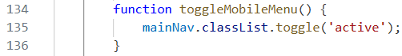
Рисунок 13. JavaScript код для бургер-меню

Основной функционал сайта реализован с помощью языка JavaScript. В отдельном файле создан массив объектов, содержащий информацию о товарах. Каждый объект включал основные характеристики товара, такие как название, цена, категория и описание. Это позволило централизованно управлять данными (Рисунок 14).
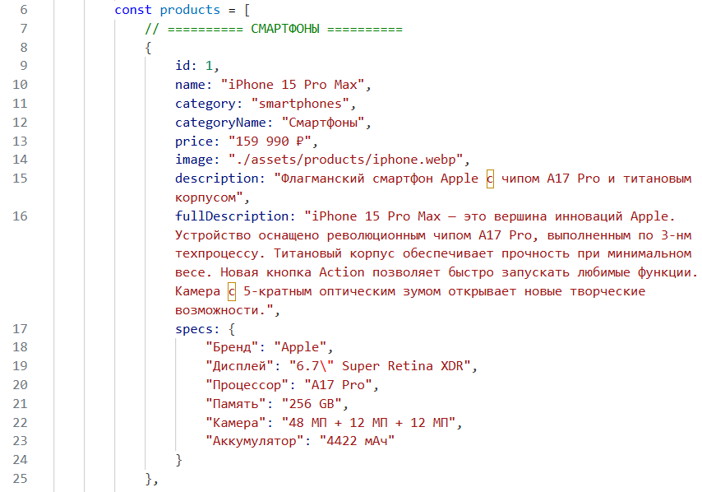
Рисунок 14. Массив, содержащий информацию о товарах

Фильтрация товаров по категориям реализована с использованием метода filter. При выборе категории пользователем выполнялась фильтрация массива товаров, после чего вызывалась функция повторного рендеринга. Это обеспечило динамическое изменение содержимого страницы без её перезагрузки (Рисунок 15).
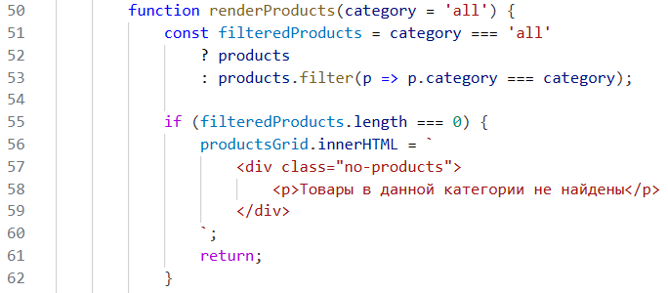
Рисунок 15. JavaScript код для фильтрации товаров по категориям

Для отображения подробной информации о товаре было реализовано модальное окно. Его открытие происходило при нажатии на кнопку «Подробнее», при этом с помощью метода find выполнялся поиск соответствующего объекта товара по идентификатору. После этого данные подставлялись в разметку модального окна (Рисунок 16).
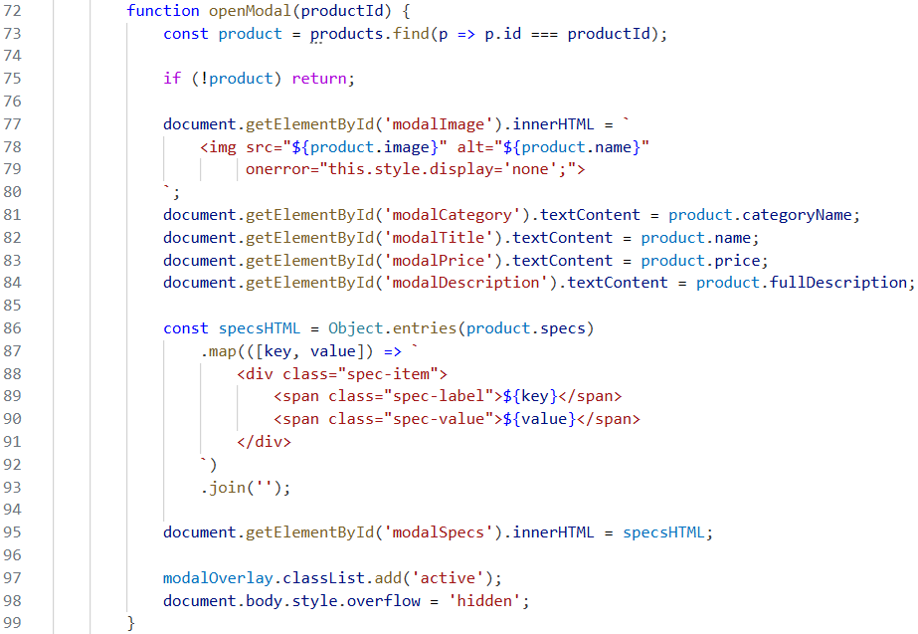
Рисунок 16. JavaScript код для модального окна

На завершающем этапе были использованы инструменты тестирования и оптимизации. Сайт проверен в различных браузерах, а также с использованием инструментов разработчика, также оптимизированы изображения, уменьшен объём файлов и устранены возможные ошибки в коде (Рисунок 17).
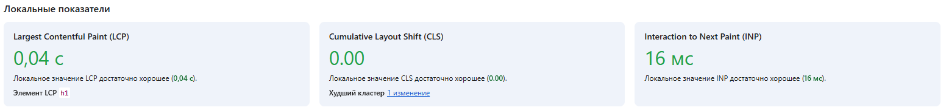
Рисунок 17. Результаты проверки производительности в Yandex Browser

Таким образом, в ходе разработки сайта-каталога «SainSan» были использованы современные средства веб-разработки, включая HTML5, CSS3 и JavaScript, а также подходы к организации структуры проекта, стилизации и реализации интерактивного функционала. Это позволило создать удобный, адаптивный и функциональный веб-сайт.

ВЫВОДЫ ПО II ГЛАВЕ

В результате выполнения второй главы был разработан и реализован сайт-каталог «SainSan», охватывающий все основные этапы: предпроектный анализ, проектирование интерфейса, вёрстку, программирование клиентской логики, тестирование и публикацию.
На начальном этапе создан детализированный дизайн-макет в Figma, что позволило определить структуру, цветовую схему и визуальную иерархию сайта, а также обеспечить интуитивно понятную навигацию. Далее с использованием HTML5, CSS3 и JavaScript реализована структура страниц, стили и функционал. Применялись семантическая разметка для улучшения доступности, технологии CSS Grid и Flexbox для построения сеток, а также медиа-запросы для полной адаптивности под любые устройства.
С помощью JavaScript реализован основной функционал: динамическое отображение товаров из программного массива данных, фильтрация по категориям в реальном времени и модальное окно с подробной информацией о выбранном продукте. Для удобства на небольших экранах добавлено адаптивное мобильное меню, раскрывающееся по кнопке.
После разработки проведено комплексное тестирование, включавшее проверку корректности работы фильтров, отзывчивости интерфейса на различных устройствах и кроссбраузерной совместимости (Google Chrome, Mozilla Firefox, Safari). С помощью инструментов разработчика выполнена оптимизация скорости загрузки. Все выявленные недочёты были устранены, а итоговая производительность приведена в соответствие с современными веб-стандартами.
В результате получен полностью функционирующий адаптивный сайт-каталог, соответствующий поставленным требованиям. Разработанный проект подтвердил состоятельность выбранных технологических решений и готов к практическому использованию.

ЗАКЛЮЧЕНИЕ

В ходе выполнения курсовой работы была достигнута поставленная цель - разработан и опубликован адаптивный сайт-каталог магазина цифровой и бытовой техники «SainSan». В процессе работы были последовательно выполнены все поставленные задачи, что позволило реализовать полноценный веб-ресурс, соответствующий современным требованиям.
На теоретическом этапе была изучена учебная и учебно-техническая литература, а также рассмотрены основные понятия, структура и особенности веб-дизайна сайтов-каталогов. Были проанализированы существующие способы разработки подобных ресурсов, включая создание с нуля, использование CMS, конструкторов и фреймворков. Это позволило определить наиболее подходящий подход к реализации проекта.
В рамках анализа аналогов были рассмотрены сайты DNS, М.Видео и Эльдорадо. В результате выявлены их сильные и слабые стороны, что позволило сформировать требования к разрабатываемому сайту, включая удобную навигацию, адаптивность и сбалансированный дизайн без перегруженности интерфейса.
На практическом этапе был разработан дизайн-макет сайта в графическом редакторе Figma, что позволило заранее определить структуру страниц и внешний вид интерфейса. Далее реализована вёрстка сайта с использованием HTML5 и CSS3, включая семантическую структуру, адаптивную сетку и современные методы стилизации, такие как Flexbox, CSS Grid и медиа-запросы.
С помощью JavaScript реализован основной функционал сайта, включая динамическое отображение товаров, их фильтрацию по категориям и модальное окно с подробной информацией. Также реализовано мобильное меню, обеспечивающее удобство использования сайта на устройствах с небольшим экраном.
После завершения разработки было проведено тестирование, в ходе которого проверена корректность работы всех функций, адаптивность и кроссбраузерная совместимость, также устранены выявленные ошибки и выполнена оптимизация, включая уменьшение размера изображений и повышение производительности сайта.
Таким образом, можно сделать вывод, что все задачи, поставленные во введении, выполнены в полном объёме. Разработанный сайт-каталог соответствует современным требованиям веб-разработки, обладает адаптивным дизайном, удобной навигацией и необходимым функционалом.
В качестве рекомендаций по дальнейшему развитию проекта можно выделить добавление серверной части с использованием базы данных для хранения товаров, реализацию системы регистрации и авторизации пользователей, а также внедрение полноценного интернет-магазина с возможностью оформления заказов. Это позволит расширить функциональные возможности сайта и повысить его практическую ценность.
В целом, выполненная курсовая работа демонстрирует успешное применение теоретических знаний на практике и подтверждает освоение навыков разработки современных веб-приложений.

СПИСОК ЛИТЕРАТУРЫ

- Дакетт Дж. HTML и CSS. Разработка и дизайн веб-сайтов / Дж. Дакетт. - Москва : Эксмо, 2021.
- Дакетт Дж. JavaScript и jQuery. Интерактивная веб-разработка / Дж. Дакетт. - Москва : Эксмо, 2021.
- Роббинс Дж. Н. HTML5, CSS3 и JavaScript. Исчерпывающее руководство / Дж. Н. Роббинс. - Санкт-Петербург : Питер, 2022.
- Фримен Э., Робсон Э. Изучаем HTML, CSS и JavaScript / Э. Фримен, Э. Робсон. - Санкт-Петербург : Питер, 2023.
- Янцев В. В. Разработка web-страниц на HTML, CSS и JavaScript / В. В. Янцев. - Москва : Юрайт, 2022.

Интернет-источники
- Arxiv.org. Analysis of JavaScript frameworks [Электронный ресурс]. - Режим доступа URL: https://arxiv.org/abs/1306.1773
- Arxiv.org. Study of JavaScript libraries [Электронный ресурс]. - Режим доступа URL: https://arxiv.org/abs/1811.00918
- HTML-CSS Blog. Книги по веб-разработке [Электронный ресурс]. - Режим доступа URL: https://html-css.blog/books/
- MDN Web Docs. HTML и CSS руководство [Электронный ресурс]. - Режим доступа URL: https://developer.mozilla.org/ru/docs/Web
- MDN Web Docs. Руководство по веб-разработке [Электронный ресурс] / Mozilla Foundation. - Режим доступа URL: https://developer.mozilla.org/ru/
docs/Learn
- Proglib. Подборка материалов по HTML и CSS [Электронный ресурс]. - Режим доступа URL: https://proglib.io/p/html-css-collection
- SkyPro. Лучшие книги по HTML и CSS [Электронный ресурс]. - Режим доступа URL: https://sky.pro/wiki/html/luchshie-knigi-po-html-css-i-xml/
- SkyPro. Обучение веб-разработке [Электронный ресурс]. - Режим доступа URL: https://sky.pro/wiki/
- Wikipedia. Brackets [Электронный ресурс]. - Режим доступа URL: https://ru.wikipedia.org/wiki/Brackets
- Wikipedia. JavaScript [Электронный ресурс]. - Режим доступа URL: https://ru.wikipedia.org/wiki/JavaScript
- Wikipedia. Qooxdoo framework [Электронный ресурс]. - Режим доступа URL: https://ru.wikipedia.org/wiki/Qooxdoo
- Wikipedia. WebStorm [Электронный ресурс]. - Режим доступа URL: https://ru.wikipedia.org/wiki/WebStorm
- ЛитРес. Подборка книг по веб-разработке [Электронный ресурс]. - Режим доступа URL: https://www.litres.ru/collections/knigi-o-veb-razrabotke/
- Хабр. Веб-разработка: материалы для изучения [Электронный ресурс]. - Режим доступа URL: https://habr.com/ru/articles/730344/
- Хабр. Основы веб-разработки [Электронный ресурс]. - Режим доступа URL: https://habr.com/ru/articles/858972/

